Абай атындағы Қазақ ұлттық педагогикалық университеті
Ақпараттық технологиялар және жасанды интелект факультеті



БӨЖ3
Пәні: Инклюзивті білім беру ортасы
Тақырыбы: Кедергісіз ортаның құрылымы

Орындаған: Биарстанов Д.А.
Тексерген: Жаканбаева Б.Б.

Алматы 2026ж

Кедергісіз ортаның құрылымы
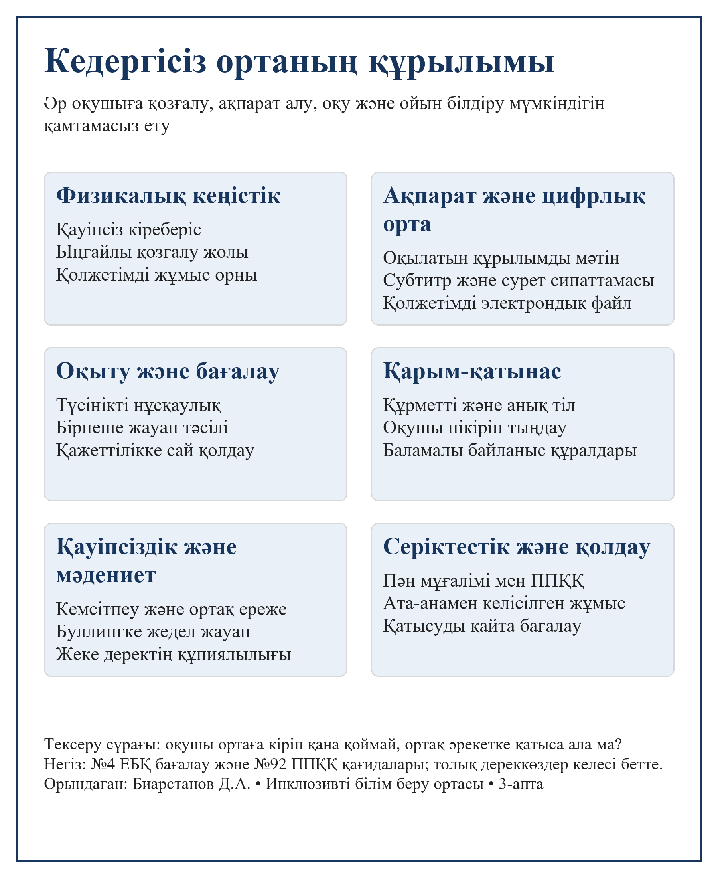

Постерді қолдану
Постер алты құрамның өзара байланысын көрсетеді. Мектепте әр құрам бойынша нақты кедергіні, оны азайтуға жауапты адамды және өзгерісті тексеру тәсілін белгілеуге болады. Мысалы, бейнеде субтитр жоқ болса, ақпараттық кедергі тіркеледі; мұғалім субтитрді дайындайды немесе баламалы мәтін ұсынады; білім алушы материалды пайдаланып тексереді. Қолдау оқушының орнына әрекет етуге емес, дербес қатысуына бағытталады.

Пайдаланылған әдебиеттер
1. ЕБҚ бағалау қағидаларын және бағдарламаларын бекіту туралы. 12.01.2022 №4 бұйрық. URL: https://old.adilet.zan.kz/kaz/docs/V2200026618/compare
2. Психологиялық-педагогикалық қолдау қызметінің жұмыс істеу қағидалары. 29.04.2025 №92 бұйрық. URL: https://old.adilet.zan.kz/kaz/docs/V2500036047
3. CAST. UDL Guidelines 3.0. 2024. URL: https://udlguidelines.cast.org/
Дереккөздерге жүгінген күн: 02.10.2026.

